数字电路与逻辑设计
课程设计报告

课程设计实验部分：实验完成情况、时间  （亮点、完成、部分完成） |  | 总分  （实验部分70% +报告30%）
检查结果
检查名次
检查老师

报告人 ： 华龙
实验指导教师： 徐有青
报告批阅教师：

计算机科学与技术学院
2017年09月 15日

数字逻辑课程设计学生工作表
班 级 | 姓 名 | 学 号 |  | 验收时间（教师填写）
CS1501 | 华龙 | U201514477
（学生填写） |  |  | 课设进度记录（学生填写）
（1）主要工作的描述  （2）难点、亮点 |  |  | 日期 | 进度
 |  |  | 09.04 | 接受任务，资料阅读，确定设计题目；
 |  |  | 09.05 | 整体结构设计，分析洗衣机工作流程，
 |  |  |  | 并制定好系统模块结构图；
 |  |  | 09.06 | 完成了分频器模块、7段BCD译码器模块
 |  |  |  | 和扫描显示控制电路模块；
 |  |  | 09.07 | 完成并仿真了BCD编码器模块，
 |  |  |  | 添加了FSM模块，顶层模块写了部分；
 |  |  | 09.08
 |  |  | 09.09
 |  |  | 实验平台故障记录（学生填写，请注明实验平台的编号）

重要说明
- 时间安排：课内2周。
- 验收准备：
  - 完成本表学生应该填写部分；
  - 每位学生必须都能以独自完成的方式应对任何形式的验收；
  - 完成课程设计报告书（格式参见模板）；
  - 将源程序和报告的电子文档交班长。
- 检查过程：
  - 提交验收准备材料，请求老师验收，之后按验收老师的要求做；
  - 在开发平台上根据验收老师的要求进行演示；
  - 检查过程中独立回答老师提出的相关问题；
  - 验收老师有权根据具体情况调整验收的内容与方式；
  - 验收完成后关闭电源，整理好设备。
- 评分标准：
- 在完成控制器基本要求外，有亮点为加分项；
- 在规定时间内完成控制器基本要求；
- 在规定时间内完成控制器部分基本要求；
- 检查时间。
- 课程设计判定为不合格的一些情形： （本人已阅读此条款1-5项：签名 ）
  - 请人代做或冒名顶替者；
  - 替人做且不听劝告者；
  - 课程设计报告内容抄袭或雷同者；
  - 课程设计报告内容与实际实验内容不一致者；
  - 课程设计代码抄袭者。

目 录
1 课程设计概述 1
1.1 课设目的 1
1.2 课设要求 1
1.3 课设任务 1
1.4 实验环境 1
2 基本方案设计 3
2.1 洗衣机控制器设计 3
2.1.1 目的 3
2.1.2 内容 3
2.1.3 设计思路 6
2.1.4 代码实现 7
2.1.5 仿真过程 8
2.1.6 主要故障 11
2.1.7 功能测试 11
2.1.8 实验中遇到的主要问题及解决方法 12
2.1.9 层次设计的体会 13
3 总结与心得 14
3.1 课设总结 14
3.2 课设心得 14
4 参考文献 15
附 录1课程设计报告的格式要求补充说明 16

课程设计概述

课设目的
（1）掌握Vivado软件的使用方法；
（2）熟悉FPGA器件的使用方法；
（3）用Verilog HDL进行较复杂逻辑电路的设计和调试；
（4）学习数字系统的设计方法；
（5）通过规范化的实验报告，培养学生良好的文档习惯以及撰写规范文档的能力。

课设要求
（1）能够全面地应用课程中所学的基本理论和基本方法，完成从设计逻辑电路到设计简单数字系统的过渡；
（2）能力独立思考、独立查阅资料，独立设计规定的系统；
（3）能够独立地完成实施过程，包括电路设计、调试、排除故障、仿真和下载验证。

课设任务
（1）制定出详细设计方案，认真记载课程设计工作日记；
（2）通过Verilog HDL完成规定的设计任务，采取模块化、层次化的设计方法设计电路，然后进行编译和仿真，认真记录实施过程中遇到的各自故障以及解决方法，保证设计的正确性；
（3）生成bit文件，下载到开发板上，通过实际线路进行验证设计的正确性；
（4）撰写设计报告，并对存在的问题进行分析、提出改进意见。

实验环境
开发环境为Vivado 2015.2软件和开发板NEXYS 4（芯片为XC7A100TCSG324-1，封装为CSG3242）。 Vivado 2015.2是使用Xilinx FPGA必备的设计工具。它可以完成FPGA开发的全部流程，包括设计输入、仿真、 综合、布局布线、生成bit文件、配置以及在线调试等功能。
Nexys4 开发板简介：如图1-1所示，它是一款简单易用的数字电路开发平台，可以支持在课堂环境中来设计一些行业应用。大规模、高容量的FPGA，海量的外部存储，各种USB、以太网、以及其它接口、这些让Nexys4-DDR能够满足从入门级组合逻辑电路到强大的嵌入式系统的设计。同时，板上集成的加速度、温度传感器，MEMs数字麦克风，扬声器放大器以及大量的I/O设备，让Vexys4-DDR不需要增添额外组件而用于各种各样的设计。
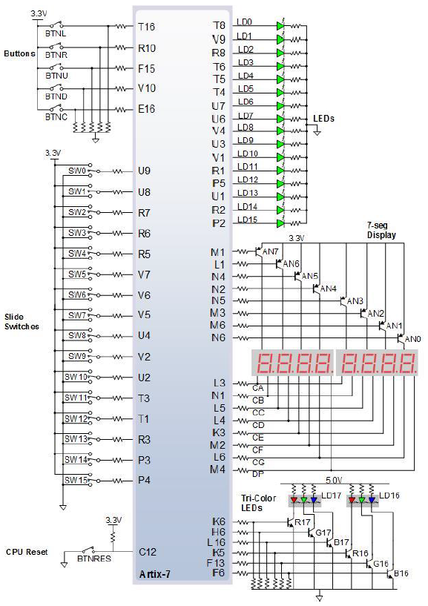
图 1-1 Nexys4通用I / O设备

基本方案设计

洗衣机控制器设计

设计目的
（1）掌握较复杂的逻辑设计和调试；
（2）掌握用原理图+Verilog HDL语言设计逻辑电路；
（3）学习数字系统设计方法；
（4）掌握Vivado软件的使用方法；
（5）熟悉FPGA器件的使用。

设计内容
设计并利用Nexys4开发板来实现一个全自动洗衣机控制器，该全自动洗衣机的人机界面示意图，参见图2-1所示。它具有下述功能：
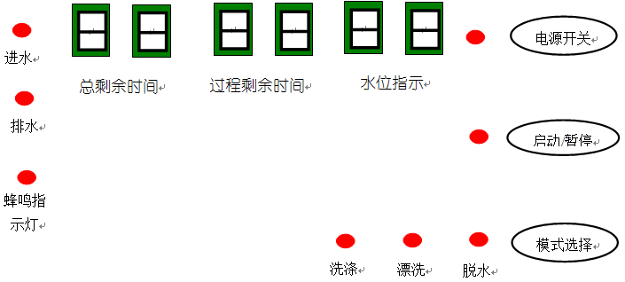
图2-1 洗衣机人机界面示意图

（1）启动/暂停
启动：在电源打开，“启动”指示灯不亮的情况下，按一下“启动/暂停”，“启动”指示灯亮，洗衣机开始工作或恢复暂停时的工作状态并开始工作；
暂停：在电源打开，“启动”指示灯亮的情况下，按一下“启动/暂停”，“启动”指示灯灭，此时洗衣机处于“暂停”状态，等待重新“启动”。
（2）洗衣机洗衣程序
a．时间设置
进水为3分钟（为了方便描述假定衣物重量为3kg）；洗衣9分钟； 排水3分钟；脱水/甩干3分钟，漂洗6分钟；
说明：进水时间随衣物重量改变，这里假定衣物重量分为7kg,6kg,5kg、4kg、3kg, 5种情况，控制器的“水位”控制分别对应为进水7,6,5、4、3分钟。
b．洗涤程序
进水---洗衣，共12分钟；正在进行洗涤程序时，洗涤灯亮；正在进水时，进水灯闪烁，正在洗衣时，洗涤灯变为闪烁；
c．漂洗程序
排水---甩干---进水---漂洗，共15分钟，正在进行漂洗程序时，漂洗灯亮；正在进水、排水和脱水/甩干时，对应指示闪烁，正在进行漂洗时，漂洗灯变为闪烁；
d．脱水程序
排水---甩干，共6分钟。正在进行脱水程序时，漂洗灯亮；正在进行排水时，排水灯亮闪烁，正在进行甩干时，脱水灯变为闪烁。
（3）洗衣模式
有以下6种洗衣模式可供选择。
为了方便提示洗衣过程，假定未完成的洗衣过程其对应的指示灯亮，正在进行的洗衣过程其对应的指示灯闪烁，已完成的洗衣过程其对应指示灯熄灭。
a．洗漂脱
它含有“洗涤”、“漂洗”、“脱水”3个过程，整个程序流程包括：洗涤12分钟（进水---洗衣）、漂洗15分钟（排水---甩干---进水---漂洗）、脱水6分钟（排水---甩干），共33分钟。
b．单洗（仅洗涤）
它含有洗涤1个过程，整个程序流程包括：洗涤12分钟（进水---洗衣）。
c．洗漂
它含有“洗涤”、“漂洗”2个过程。整个程序流程包括：洗涤12分钟（进水---洗衣）、漂洗15分钟（排水---甩干---进水---漂洗），共27分钟；
d．单漂（仅漂洗）
它含有“漂洗”1个过程。整个程序流程包含：漂洗15分钟（排水---甩干---进水---漂洗）。
e. 漂脱
它含有“漂洗”、“脱水”2个过程。整个程序流程包含：漂洗15分钟（排水---甩干---进水---漂衣）、脱水6分钟（排水---甩干），共21分钟。
f．单脱（仅脱水）
它含有“脱水”1个过程。整个程序流程包含：脱水6分钟（排水---甩干）。
（4）模式选择
系统共有6种洗衣模式供选择，初始状态为“洗漂脱”洗衣模式，每按一次模式选择，洗衣模式改变一次，改变顺序为：“洗漂脱”---“单洗”----“洗漂”-----“单漂”-----“漂脱”-----“单脱”----“洗漂脱”循环。
在选择洗衣模式时，总剩余时间7段数码管会显示新的洗衣模式的总时间，当前模式时间7段数码显示管会显示当前所选洗衣模式中第一个洗衣程序的所需时间。同时“洗涤”、“漂洗”和“脱水”指示灯也随着新的洗衣模式的变化而变化。某个指示灯亮，表示在本洗衣模式中包含对应的工作流程；反之则不包含。
洗衣模式选择完毕，按启动按钮，该洗衣模式启动，当该洗衣模式结束时要发出报警声，并回到洗漂脱模式；
（5）水位
控制器会在开机时根据衣物重量（假定衣物重量分为7kg,6kg,5kg、4kg、3kg, 5种情况）自动选择“水位”，并在水位7段数码显示管显示；
（6）蜂鸣
在按每个按钮时，都要有“嘟”的一声提示，在所选洗衣模式结束时，“启动”指示灯熄灭，同时应有“嘟-嘟-嘟-嘟-嘟”五声长鸣提示（由于器件短缺，用蜂鸣指示灯的闪烁表示报警效果）。
（7）关闭
每次所选的洗衣模式结束全部工作后，10秒内无操作，自动执行“电源”开关关闭操作。
（8）秒种提示
在洗衣机运行时，2个秒钟7段数码显示管会显示当前分钟剩余的秒数。
（9）模式重选
在洗衣机已经开始运行一段时间后，可先按暂停按钮暂停洗衣，再按模式选择按钮重新选择模式，在洗衣机运行时按模式选择按钮无法改变洗衣模式。

设计思路
综合分析设计内容，洗衣机控制器设计的结构设计如下。
（1）控制器
洗衣机控制器结构，参见图2-2所示，洗衣机的电源开关同时作为电路总清零信号（Reset），当Reset = Off不工作、为On时电路进入初始状态，且电源指示灯亮（又称洗衣机控制器运行指示灯），控制器初始状态为：“洗漂脱”。
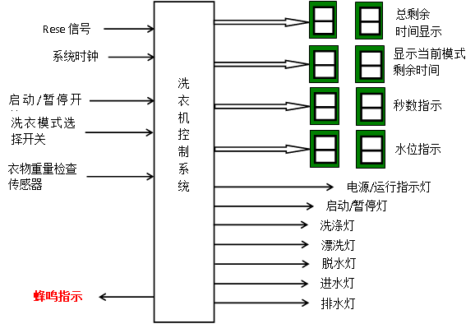
图2-2洗衣机控制器结构

a. 洗衣机的“系统时钟”可以引用开发板的“100Mhz系统时钟信号（E3引脚）”；
b. 时间和水位及各种指示灯等输出信号可以利用开发板的若干个Led指示灯和8个7段数码显示管；
c. 按钮可采用开发板的5个按键式开关（可用于单脉冲输入或者开关输入信号）；
d. 重量传感器可以用开发板的16个拨动开关（可用于提供0、1输入信号）中的几个模拟。
FPGA主要完成启/停、模式选择、传感器等各输入信号和时间、水位、指示灯等输出信号的处理。
（2）控制流程状态图
洗衣机的状态流程图，参见图2-3所示。图中，最上面为6个模式，可循环切换；按启动按钮后，流程进入当前模式所指向的第一个进程，运行了对应的时长后，按照流程线所指进入到下一个进程。
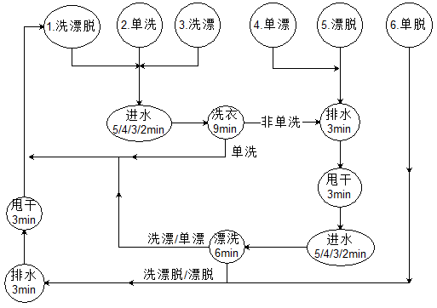
图2-3洗衣机控制流程图

当洗衣和漂洗进程结束时，会根据当前模式选择下一个进程，应进行的进程都结束后，控制器回到“洗漂脱”模式状态。
（3）控制器的模块图
洗衣机控制器的模块图，参见图2-4所示。分频器用来获得低频时钟信号，编/译码器和扫描显示控制器用于控制数码管显示时间，状态机用于模式控制······

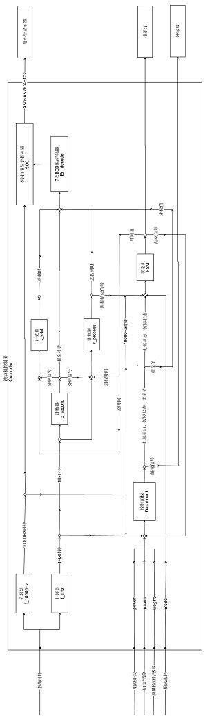

图2-4洗衣机控制器的模块图

代码实现
顶层模块首先要设计系统的原理图，然后用Verilog HDL实现它，底层各模块均采用Verilog HDL语言设计。
电子钟顶层原理图，如图2-3所示。
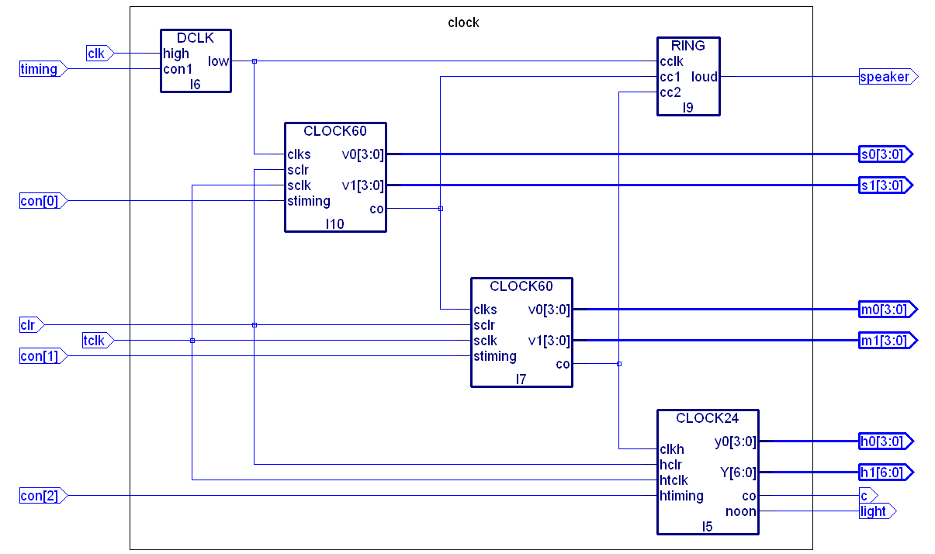
图2-3 电子钟顶层原理图
- xx顶层模块clock（用于整合整个时钟系统）Verilog 代码
程序2-1：顶层模块Clock（用于整合整个时钟系统）Verilog 代码
module Digital_clock(input Rst,input Pause,input Clk,input Addh,input Subh,input Addm,input Subm,input Adds,input Subs,output [6:0] OUTPUT,output [7:0] AN,output AlarmLi);
wire Qs,Qm,scCLK,C_scCLK,S_scCLK;
wire [3:0] Thh,Thl,Tmh,Tml,Tsh,Tsl;
wire [7:0] COUNTH,COUNTM,COUNTS;
and
and1(ADDH,Pause,Addh), and2(SUBH,Pause,Subh), //保证修改时间的输入
and3(ADDM,Pause,Addm), and4(SUBM,Pause,Subm), //仅在暂停时有效
and5(ADDS,Pause,Adds), and6(SUBS,Pause,Subs),
and7(CC_scCLK,Pause,C_scCLK), and8(S_scCLK,N_Pause,scCLK);
not not1(N_Pause,Pause);
Prescaler Times(.clk(Clk),.pause(Pause),.rst(Rst),.outclk(scCLK)); //生成1Hz时钟脉冲
SPrescaler C_Times(.clk(Clk),.pause(N_Pause),.rst(Rst),.outclk(C_scCLK)); //生成设置时间的频率

……

- xx底层模块clock24（用于时钟计时、校时及显示）Verilog 代码
……

- xx底层模块clock60（用于分钟、秒钟的计时与校时）Verilog 代码
程序2-2：底层模块clock60（用于分钟、秒钟的计时与校时）Verilog 代码
module Time_60(input R,input C_clk, input Clk,input P,input add, input sub, output reg [7:0] Count,output reg C);
wire tclk;
assign tclk = Clk|C_clk; //减少always控制变量
initial begin Count = 0;C = 0; end
always @(posedge tclk or posedge R) begin
if(R==1) begin //清零
Count = 0; C = 0;
end else if(add==1) begin //向上修改时间

……

- xx底层模块dclk（用于提供1Hz脉冲）Verilog 代码
……
- xx底层模块ring（用于整点提示）Verilog 代码
……

仿真过程
为了验证设计的正确性，对xxx、xxx等模块进行了仿真，具体过程如下：
（1）顶层模块仿真
目的：验证系统的基本功能，包括计时、暂停、清零、设置时间，不包括七段显示器部分。
输入：共9个，分别为：Rst（清零），Pause（暂停），Clk（基础时钟脉冲），Addh，Subh，Addm，Subm，Adds，Subs（时、分、秒设置输入）；
输出：共4个，分别为：COUNTH（时），COUNTM（分），COUNTS（秒），AlarmLi（闹铃）。
xx主模块仿真文件如下：
程序2-4：电子钟xx主模块仿真文件
module Test_Timecount();
reg p,r,clk,addh,subh,addm,subm,adds,subs;
wire [7:0] Hour,Minute,Second;
wire alarm;

Digital_clock HUD(.Rst(r),.Pause(p),.Clk(clk),.Addh(addh),.Subh(subh),
.Addm(addm),.Subm(subm),.Adds(adds),.Subs(subs),.COUNTH(Hour),
.COUNTM(Minute),.COUNTS(Second),.AlarmLi(alarm));

initial begin
clk=0;
forever
#1 clk = ~clk; end
initial begin
r=0;p=0;addh=0;subh=0;addm=0;subm=0;adds=0;subs=0;
#5 p=1;r=1; #5 p=0;r=0;
#50 p=1; #25 p=0;
#10 r=1; #5 r=0;
#5 p=1; #5 addh=1;
#25 addh=0; #5 adds=1;
#25 adds=0; #5 subm=1;
#5 subm=0;p=0;#5 addm=1;
#20 addm=0; #5 subh=1; #20 subh=0;
end endmodule
xx主模块仿真图如图2-4（a）及图2-4（b）所示。
未暂停无法修改时间
暂停时修改时间
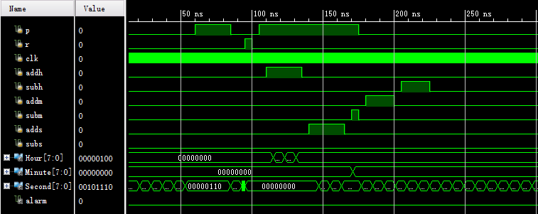
暂停计时
图2-4（a）电子钟xx主模块仿真测试图一
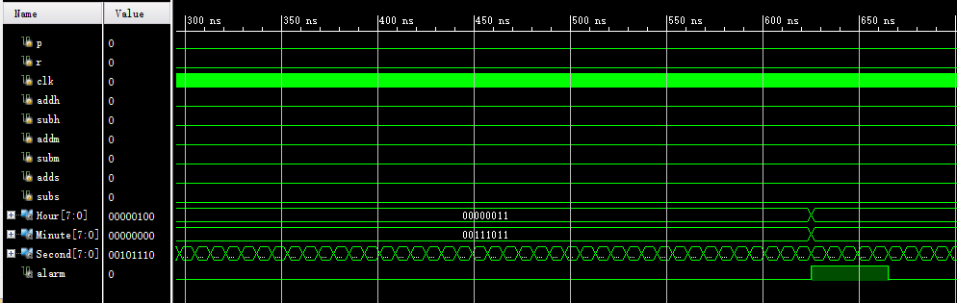
整点报时5个单位时间

图2-4（b）电子钟xx主模块仿真测试图二
a. 首先暂停（p）、清零（r）置无效，时钟计时；
b. 然后暂停时钟，分别使用几个调整时间的输入（addh等），将时间调整至整点前；
c. 暂停置无效，再使调整时间的输入置有效，可以观测到时钟将继续正常运行，不受影响；
d. 当时钟到整点时，会有闹钟，即alarm有效，持续时长为5个单位时间（仿真单位时长不为1秒）。
（2）xxx底层模块仿真
目的：验证xxx。
输入：xxx；
输出：xxx。
……

主要故障
（1）故障1（input [63:0]data;）
问题描述：本想在SDC模块的数据输入端口用64位宽，结果在行为仿真时出现错误导致不能仿真。
问题分析：在Xilinx官网上查找原因得知实验所用Vivado版本不支持这么大位宽的端口。
解决方法：减小端口位宽大小，用两个端口代替。
input [31:0]data1; input [31:0]data2;
（2）故障2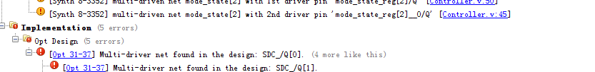
问题描述：
问题分析：
解决方法：
（3）故障3
问题描述：
问题分析：
解决方法：
（4）故障4
问题描述：
问题分析：
解决方法：

功能测试
共进行了4项测试，它们分别为：时钟计数及进位功能测试，暂停及时间设置功能测试，整点报时功能测试，清零功能测试。
（1）时钟计数及进位功能测试
让时钟从零开始自动计数，并且观察。
如图2-x（a），图2-x（b），图2-x（c），所示，预期结果为时钟正常计数，速率与真实时间一致，并在到达一分钟时可以正常进位。
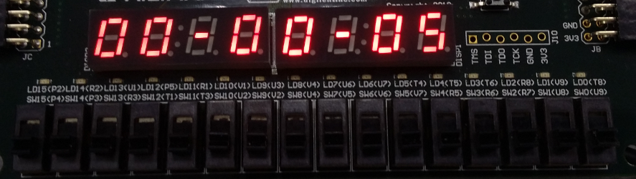
图2-x（a）自然计时照片05秒
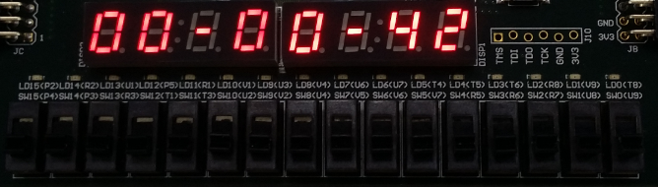
图2-x（b）自然计时照片42秒
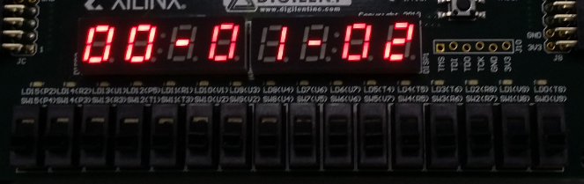
图2-x（c）自然计时照片1分02秒（产生进位）
从以上照片可以看出，计时功能正常，且进位正常。
（2）暂停及时间设置功能测试
……
（3）整点报时功能测试
……
（4）清零功能测试
……

实验中遇到的主要问题及解决方法
表2-1 主要问题及解决方法
问题 | 解决方案
如何模拟时钟系统 | 以低位的进位做高位的时钟脉冲（即秒钟进位做分钟的clk，分钟进位做时钟的clk）
如何对应时钟输出 | 由于每个计数器都是采用“个位”和“十位”分别计数，则使该位连接到相应的灯上输出即可，最高位则使用七段译码器进行转换，因此增加一个LED的模块实现该功能
如何显示上下午 | 两个层面：1.时钟采用24进制计时；2.增加一个管脚连灯，判断当时钟为[0,12]区间内则亮灯，否则灭灯。
如何提供1Hz的时钟脉冲 | ……
如何实现校时功能 | ……
如何实现整点报时 | ……
…… | ……

层次设计的体会
实验由一个顶层模块clock来整合实现整个时钟系统的所有功能，其下有四个模块：dclk（提供1Hz脉冲），clock24（时钟计数器），clock60（分钟、秒钟计数器），ring（实现整点报时），其中clock60……
……
顶层模块中调用其他底层模块，使得各部分功能并发进行。
……

总结与心得

课设总结
为了实现洗衣机系统的功能要求，作了如下几点工作：
（1）整个设计过程分为了早期的基本功能的实现，中期的预约功能添加以及后期的系统的仿真分析和请教同学，完成了对主要模块的仿真以及。。。
（2）……电（auto_off），这些实现了上述的基本功能。另外还设计了辅助模块……
（3）……仿真图，以此来辅助对整个系统的调试；
（4）……

课设心得
（1）请教……，注意……堆积。。。，这样……。
（2）……克服学习的弊病，也让我不得不直视自己的缺点，……。
（3）……

4 参考文献
教学参考书：
[1]欧阳星明，于俊清. 数字逻辑. 武汉：华中科技大学出版社，2012
[2]白中英，谢松云. 数字逻辑. 北京：科学出版社，2013
[3]徐光辉，程东旭，黄如. 基于FPGA的嵌入式开发与应用. 北京:电子工业出版社, 2006.
[4]Guy Even. Digital Logic Design: A Rigorous Approach, Cambridge University Press, 2012
[5]David Harris. Digital Design and Computer Architecture(Second Edition), Morgan Kaufmann, 2012
[6]Stephen Brown. 数字逻辑基础与Verilog设计, 机械工业出版社, 2009
课外文献阅读 ：
[1]Introductory Digital Systems Laboratory
http://ocw.mit.edu/courses/electrical-engineering-and-computer-science/6-111-introductory-digital-systems-laboratory-fall-2002
[2]Digital Design Fabrication
http://ocw.mit.edu/courses/architecture/4-510-digital-design-fabrication-fall-2008/
[3]Analysis and Design of Digital Integrated Circuits
http://ocw.mit.edu/courses/electrical-engineering-and-computer-science/6-374-analysis-and-design-of-digital-integrated-circuits-fall-2003/

附 录1课程设计报告的格式要求补充说明
（1）正文部分使用五号字，行间距为1.25倍行距，其中中文用宋体，英文和数字使用Times New Roman字体。
（2）程序清单，包括仿真程序和后面的附录，使用五号字，行间距为单倍行距，中文注释用宋体，英文和数字使用Times New Roman字体。
（3）所有的章节下面的项目编号使用（1）（2）（3）式样，如果还有下一级编号则用a. b. c.（注意后面有点）。
（4）所有的图、表、仿真程序要按照章编号，图的编号和名称放在图的下面，表的编号和名称放在上面，程序清单的内容放在双线表格中，且图和图名，表和表名不能分页显示。
（5）图表的编号和名称均使用五号字，中文用宋体，英文和数字使用Times New Roman字体。
（6）所有的段落（除章节标题外）均在首行空两个中文字符。所有的章必须另起一页，即按章分页。
（7）参考文献的格式样例如下（注意顺序和标点符号）：
[1]王静康, 张凤宝, 夏淑倩等. 论化工本科专业国际认证与国内认证的“实质性”. 高等工程教育研究, 2014, 5:1-4
[2]Stone J A, Howard L P. A simple technique for observing periodic nonlinearities in Michelson interferometers. Precision Engineering, 1998, 22(4):220-232
[3]朱印红, 袁衍明. Dreamweaver完美网页设计——技术入门篇(第一版). 北京:中国电力出版社, 2006:19～20
[4]Lewis S L. Physics and chemistry of the solar system. 北京:北京大学出版社, 2014.1～2
[5]陈剑.上博简《民之父母》“而得既塞於四海矣”句解释[EB/OL］.简帛研究网站，http://www.bamboosilk.org/Wssf/2003/chenjian03.htm．2003-01-18

